Ch – 9 – 9 Nukleové kyseliny str. 82
Doplň:
Nukleové kyseliny jsou složité látky. Jsou uloženy hlavně v ,
odtud pochází jejich pojmenování (latinsky nukleus = jádro). Existují dva základní typy nukleových kyselin:
Molekula DNA má tvar šroubovice. Pořadí nukleotidů tvoří genetickou .
Určitý úsek molekuly tvoří gen. DNA se nachází v buňky v chromozomech. Molekula RNA má tvar šroubovice. Skládá se z , které se liší svým složením od DNA. Řídí v buňce bílkovin z aminokyselin a určuje jejich vlastnosti.
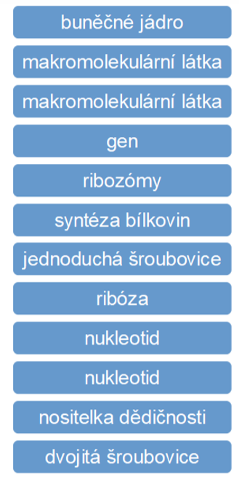
Zařaď pojmy k jednotlivé kyselině:

Video o DNA a otázky k videu: https://edu.ceskatelevize.cz/slozeni-a-struktura-dna-a-jeji-izolace-z-jahod-5e4423f14908cf0125157e32
Pomocí jakých látek izolujeme DNA jahody?
Co rozhoduje o rozdílu DNA jahody a člověka?
Jaké organizmy mají nejsložitější DNA?

